Escolinha de Trânsito de Arapongas será modelo para unidades da Ciretran PR
SEGURANÇA | Em 23/05/2019 às 15h54, atualizado em 23/05/2019 às 15h56 Por Assessoria de Imprensa

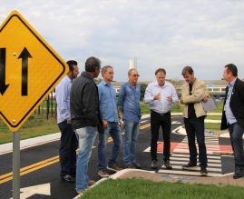
Visita técnica na Escolinha de Trânsito ocorreu nesta quinta-feira(23)
A Escolinha de Trânsito de Arapongas “Sargento Benedito de Oliveira”, sediada na 7ª CIPM, recebeu nesta manhã (23) a visita do chefe do Detran-PR, coronel César Vinícius Kogut, coordenador do Engenharia do Detran-PR, Roberto Gubert, coordenador de Programas Educativos para o Trânsito (Copet), Edilson Lapchenski, a fim de realizarem uma avaliação técnica em toda a estrutura do espaço, que servirá como modelo a ser implantado nas unidades da Ciretran-PR.
“Sabemos que a Escolinha de Trânsito de Arapongas é referência em educação de trânsito. Com isso, a ideia do governador Ratinho Júnior é de que esse projeto seja estendido, dentro do possível, para todo o Estado do Paraná. Estamos aqui com engenheiros do Detran para avaliação técnica e descritiva dessas instalações para que possamos difundi-lo”, afirmou Kogut.
Ele disse ainda que, além do espaço físico, a metodologia pedagógica aplicada em sala de aula também será levada adiante. Após a descrição técnica, o projeto será encaminhado para o trâmite licitatório, análises financeiras do Detran PR, partindo para a identificação dos municípios que devem receber o projeto de trânsito.
O vice-prefeito Jair Milani acompanhou a visita e enalteceu os trabalhos desenvolvidos com os alunos dos 4º anos do ensino fundamental, de escolas públicas e privadas. “Para nós é uma honra sermos modelo em educação de trânsito para diversas cidades do Paraná. Sabemos da importância de tratarmos desde cedo de questões fundamentais para um trânsito seguro“, disse.
RESULTADOS
Em 2018, ao todo 1.630 alunos de 24 instituições de ensino foram atendidos na Escolinha de Trânsito. Já no primeiro quadrimestre de 2019, 300 crianças passaram pelo projeto. “Tudo isso demonstra que todas essas ações conjuntas têm dado bons resultados. Priorizamos a educação de trânsito para as crianças e também aos adultos, diminuindo as multas e aumento a conscientização e respeito à vida dentro do trânsito”, acrescentou o secretário de Segurança, Paulo Sérgio Argati. A Escolinha de Trânsito de Arapongas atua em parceria com Prefeitura Municipal de Arapongas, por meio das Secretarias de Segurança e Educação, Polícia Militar, Guarda Municipal, Viapar, Ministério Público do Trabalho e Instituto Renault.
Ao final dos trabalhos, a comitiva interagiu com os alunos da Escola Municipal Alzira Horvatich, do Conjunto Flamingos, que participam de uma aula teórica de educação de trânsito.
Participaram também do encontro o comandante da 7ª CIPM, capitão Delair, superintendente da Guarda Municipal, Michele Oliveira, diretor-geral Detran-PR, Sargento Luiz Pavoski, além de outros representantes do Detran-PR.

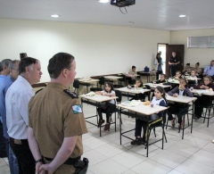
Metodologia aplicada em sala de aula também é referência
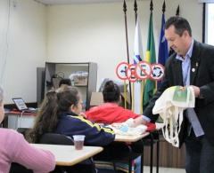
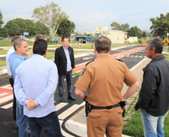
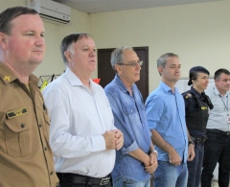
Vice-prefeito e demais autoridades durante visita na Escolinha de Trânsito de Arapongas

